別人眼中的物理系
未來出路
高若有

在許多人眼中，「物理」既困難又飄邈，難以捉摸；而「讀物裡的人」自然顯得聰明又古怪。究竟人們心目中典型的物理系畢業生，會往哪些路發展呢？

讀物理系，就要唸研究所？
根據我們的調查，將近四成的受訪者認為物理系學生畢業後，將留在台灣唸相關研究所，更有36%的受訪者認為物理系學生將出國唸相關研究所，然而同時自己打算出國進修者卻不到一成。這表示人們眼中的物理系是一門學術性質很高的科系，而一名物理學家的養成也需要長更久的訓練。
除了留在物理領域深造外，有兩成的受訪者認為物理系畢業生將轉入其他領域研究，而贊成畢業後直接就業者卻只有6%，遠低於受訪者本身31%的直接就業意願。可見在大多數人眼中，讀物理系的學生確需做好持續進修的準備。
這樣的觀點是如何形成的呢？眾所周知，物理學是一門「基礎科學」，為許多應用學門之根基。於是人們對「讀物理系」有了兩種主要的普遍認知。
其一：物理學難以致用。抱持這種觀點的人往往會懷疑：「讀物理，有飯吃嗎？」於是他們相信大學讀物理的學生以後非改變跑道不可，並認定物理系畢業的學生未來能混口飯吃的最好方法就是進入相關應用領域的研究所，以學習「有用的專門知識」。
其二：立足物理，放眼天下。持此論調的人相信學生只要受過物理系完整的科學訓練，便有能力輕易跨足相關領域（物理系的教授們幾乎都屬於這一派，尤其在招生的時候）。他們往往希望物理系的學生在畢業後能夠更上一層樓，無論是繼續鑽研物理領域的學問、攻讀相關應用學門的研究所，還是轉向其他方面的知識，並相信學生能夠在其中有優異的表現。
這兩種對物理系的看法完全不同，出發點也很不一樣，但都期待物理系的學生未來能繼續深造。此外，值得注意的是，有相當比例的人認為物理系學生未來出國的比例很高。在我們的調查中，有四分之三的受訪者認為物理系畢業生出國讀留學的比例在30%到50%之間，其中留學國家最多的三者分別為美國（92%）、德國（58%）與英國（42%）。
於是乎，人們如何看待「讀國內研究所的物理系學生」與「出國留學的物理系學生」便成了值得注意的有趣課題。

學術熱誠與就業考量，是攻讀物理的主要動力
統計了人們對物理系學生就讀國內、外物理研究所的看法，我們發現這兩類學生帶給人的感受是相近的。在大多數人的認知中，無論是在國內還是國外讀物理研究所的學生，都對物理懷抱一定的熱誠與激情，因而想繼續研究下去（皆有三分之二的受訪者同意或非常同意此說法）；而贊成物理系學生就讀國內外物理研究所的主要原因是「學物理以後就業方便」的人數約是反對人數的兩倍，可見在我們的調查母體（台大學生）中，絕大多數人都相信物理的訓練對應用領域是相當有幫助的。
然而，人們眼中就讀國內外物理所學生對物理的熱忱仍然有多寡之分。同意讀國內研究所的物理系學生「因為不清楚自己的興趣而繼續唸物理」比留學者的比例高出了6%（國內20%，國外14%），反對者更少了11%（國內36%，國外47%）。儘管大多數人還是接受「讀物裡的人並非志向不明，而是真正熱中於此」的不爭事實，但依然認為讀國內研究所的物理系學生比留學者要顯得迷惘。
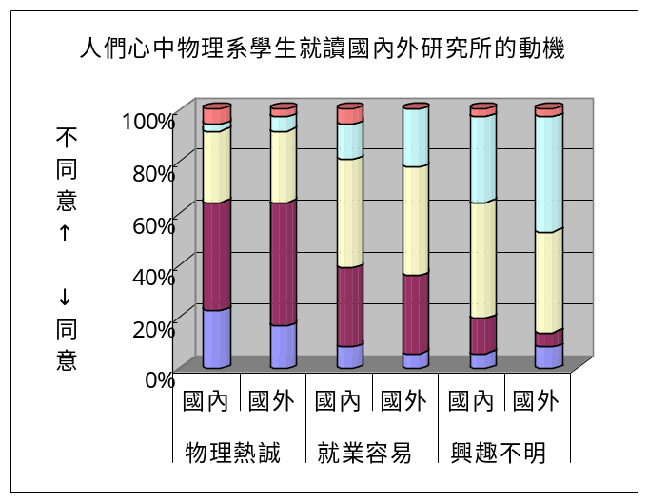

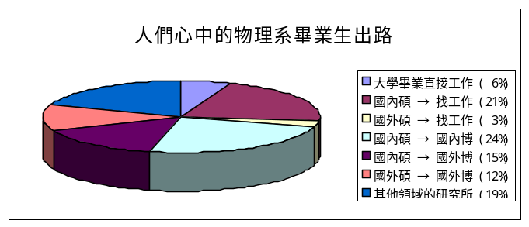

國內唸碩士，留學攻博士？
至於物理系學生在國內、外研究所進修的最高學位，則有了明顯的差異。97%的受訪者認為國內物理所學生會唸完碩士，卻只有39%認為此後他們會繼續攻讀國內博士班。所有的受訪者都認為就讀國外研究所的物理系學生能拿到碩士以上的學位，然而與國內的情形相反，75%的人認為碩士學位無法滿足出國進修的物理系學生，並相信他們會繼續讀博士班。
至此，我們可以大致勾勒出人們腦海中物理系畢業生的典型進修圖像。
台大物理系每年約有65～70名畢業生。依照人們心中的物理系形象，其中只有3～4人將直接進入職場，成會社會新鮮人。大約13位同學會轉而研究其他與物理無關的領域，而其他人都將進入物理相關的研究所繼續進修。
這50位繼續攻讀物理的同學，又會各自走上不同的道路。
綜合我們統計的結果，大多數受訪者相信，在這50人中有16位畢業後會在國內研究所完成碩、博士學位，14人唸完碩士就會直接就業，其餘20人都將會出國進修。直得注意的是，一般人普遍相信有許多物理系畢業生會在國內唸完碩士後再出國繼續深造。

經濟與財金，物理系學生轉行的最愛
如前所述，人們眼中的物理系學生在畢業後有四分之一會直接就業或就讀其他領域的研究所，而就讀物理相關研究所的人取得學位、進入社會後也可能會轉行。不繼續鑽研物理學的物理系畢業生，究竟會朝什麼方向發展呢？
我們把這個項目分成「轉向其他理工領域」與「轉向非理工領域」兩部份分析，發現在人們心中，轉向前者的物理系學生有75%會踏上電子電機（40%）、機械（18%）、程設（12%）、材料（5%）等等應用領域的道路，而轉向後者的人逾半會選擇往經濟、財金、商管方面發展。
這麼想似乎很合理。在理工領域中，物理學一般被歸類為較偏理論的學門。當一位學物理的人準備「改變跑道」時，人們大多相信他會轉向應用領域，並在實務上發揮他在物理系之所學。
然而，依然有不少人認為物理系學生容易被其他基礎科學學門如化學、生物等等吸引，其中又以數學最多。
分別有將近兩成的受訪者認為，轉行至與物理較無關領域者會研究經濟或金融，另外預測工商管理者也有14%；因此，高達51%的人相信物理系畢業的學生若要改行，將會以商學領域為優先考量。由此可見，多數人認為物理系對於建立象限與模型關係能力的訓練，能夠幫助學生在經濟學的領域一展長才。
除此之外，認為轉行的物理系畢業生會成為哲學家、法政工作者與文字工作者的人，分別佔了約15%，而僅有4%的受訪者同意這些學生會往歷史學的方向發展。選擇法政與文字工作（包括作家與記者等行業）者的比例會較高，可能和人們認為比起純粹機械式操作的領域，讀物理需要更多創造力有關，也可能只因社會上從事這兩類工作的人，本來就比另外兩類高出許多。
「哲學」的得票率衝高的現象相當有意思，畢竟長久以來，物理學與哲學的發展息息相關，而許多人也會同意這兩是門以相關，但不太一樣的方式「追尋真理」的學問，兩者應該都能吸引愛好真理的物理系學生吧！

物理系的真面目
究竟，真正的物理系學生在畢業後，會踏上哪條路呢？
在第30期的「時空」中，我們曾以「物理系大調查」為題，統計系內同學在生活、課業、志向、性向、愛情等方面的真實情形與秘辛。
我們發現，將近八成的物理系學生決定畢業後要繼續進修，包括兩成決定大學畢業後直接出國唸書者。
與「人們心中的物理系」調查相比，似乎決定「讀研究所」的學生比例低了許多；然而，有不少的物理系學生在「物理系大調查」時表示尚未決定未來的出路，尤其是大一、大二的同學。
隨著生上高年級，多數同學會漸漸找到自己的出路。雖然選擇繼續進修的人佔了絕大部分，而其中多數也會進入物理相關領域的研究所，但每年的情形都略有不同。以今年才剛畢業的B93學長姊為例，就有好幾位學長決定往「設計」的路線發展。
至於物理系畢業生轉行的情形，根據美國物理學會在2004年對大學主修物理的學生作的追蹤調查，轉行者約有三分之一會成為工程師，六分之一會往「電腦與資訊」領域發展，另外有一成的人會進入其他科技產業。轉行者中研究數學或其他科學的不到10%，其中約有七分之一會選擇研究數學。
其餘約三分之一的轉行者，會往非科學領域發展，比例頗高。如同人們普遍認知的一般，這些人大多數會進入經濟、金融領域的學術界或產業界，然而物理系畢業生對法政或哲學領域工作感興趣的情形並不特別明顯。

結論

儘管沒有兩屆的情況是完全相同的，但大致而言，本系畢業生未來求學與就業的發展，與多數受訪者的預期是相近的。
雖然對於選擇進修或就業的理由，難以進行量化的比較，但我們很高興看到多數人都肯定物理系學生對物理學的喜好與熱情，也樂見人們對物理系學生的想法及未來發展，有著一定程度的瞭解。

